JDR-10红外收发器

说明书

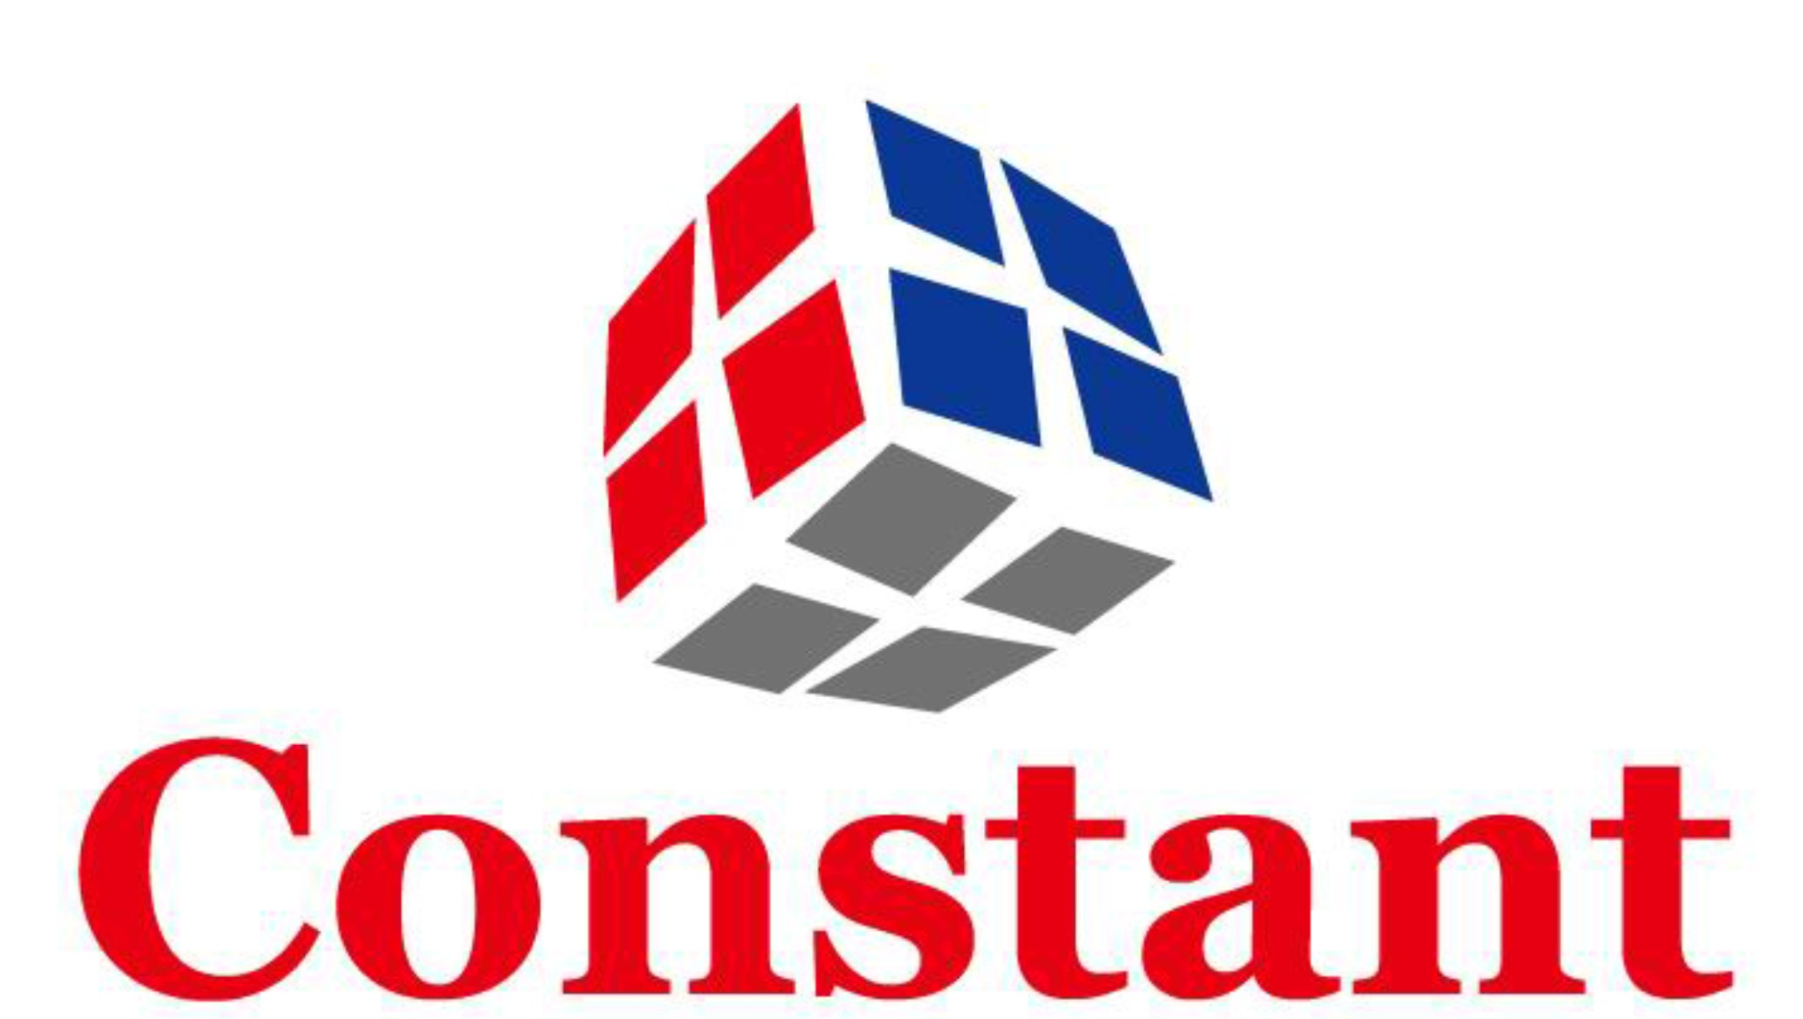 深圳市肯斯特电子有限公司

目录

一、产品说明 3
二、性能指标 3
三、外型结构图 3
四、使用方法 4
五、运输与储存 4
六、售后服务 5
七、声明 5

一、产品说明
本产品是基于38kHz信号调制解调的红外收发器。采用全硬件转换原理，该设备只是红外信号与RS485信号进行转换的透明通信通道，不进行任何协议的转换功能，因而支持全协议操作。设备提供直流电源供电方式，直流电供电可选择5V供电或者9V-24V(设备标称12V)供电，可按客户定制选择。JDR-10是采用的较小体积圆形的设计方式。该产品不具备作何防水功能，更适合室内使用。

二、性能指标
1. 调制解调信号频率：38kHz
2. 通信速率：最高支持2400bps（推荐使用1200bps通信效果最佳）
3. 通信距离及角度：≤6米, ≤15°
4. 功耗：≤0.5W
5. 气候条件: 工作温度：0℃～+50℃
存储温度：-10℃～+60℃
相对湿度：< 75%
6. 尺寸： R20mm×22mm
7. 重量：重约85g
8．标配RS485线长：1.5m(客户可定制)

三、外型结构图

图1接线图（仅供参考，具体请看实物标注）
图2 外形图

图3 外形尺寸

四、使用方法
1.将本产品RS485信号线接入PC或其它通讯设备，相关的操作软件或者设备选择好匹配的通信速率，通信速率不得大于设备最大的通信速率。
2.连接好相应的工作电源，注意接入电源为直流电源,其中电压值不得超过设备的标称工作电压值，否则会烧毁设备。
3.将红外发射接收孔对准需要通讯的红外线设备即可进行通讯，通讯过程中请确保通讯距离及倾斜角度在技术要求之内，否则会严重影响通讯效果。
4.由于太阳光和其它发光源有强烈的红外线干拢，所以设备使用时应尽可能避免太阳光或其它发光源直射时操作，否则会严重影响通讯效果

五、运输与储存
本产品为电子通讯类产品，运输时需确保包装防护可靠，搬运时需轻拿轻放，以免损坏。本产品应在符合要求的环境下储存，应保持空气流通、避免阳光直射、且空气中不含有足以引起腐蚀的有害物质。

六、售后服务
自发货日起3个月内，在用户遵守说明书规定要求，在无拆封的条件下，若有产品质量问题，我公司负责保修。

七、声明
本公司保留权利可随时更新本手册所提及的硬件及软件而毋须事先声明。本公司只对产品本身负责，对使用产品时产生的其他行为概不负责。

